Deel 14 — Context mapping II: conformist, anti-corruption layer, open host service/published language
Reader · Ductus-cursus Domain-Driven Design · niveau 2 (professional) · deel 14 van 30

14.1 Waar dit deel over gaat
Deel 13 sloot af met Foppe's aankondiging: van de zeven context-mappingpatronen gaan er nog vier over de tafel, en bij twee daarvan draait het niet om samenwerken maar om jezelf beschermen tegen een model dat je niet vertrouwt. Dit deel behandelt die vier: conformist, anti-corruption layer, open host service en published language — verankerd in de resterende relaties uit het Meridiaan-landschap: Wegwijzer-KERN, Nabestaandenloket-KERN, Mutatieplatform-Wegwijzer en Werkgeversportaal-Nabestaandenloket.
Waar deel 13 patronen behandelde die uitgaan van wederzijds belang — partnership, shared kernel, customer/supplier — draaien de vier patronen van dit deel om een andere vraag: wat doe je als de andere context niet je partner is, maar een gegeven waar je je toe moet verhouden? Soms is het antwoord: je voegt je, bewust. Soms: je beschermt je model ertegen. Soms: je bouwt een aanbod dat voor iedereen tegelijk werkt, in een taal die niemand hoeft te gissen.
Aan het eind van dit deel kun je:
- het verschil benoemen tussen conformist, anti-corruption layer, open host service en published language in termen van wie zich aanpast aan wie, en waartoe;
- per relatie beoordelen welk van de vier patronen past, inclusief het onderscheid tussen een bewust geaccepteerde conformist-relatie en een verzuim;
- met het **grensbeschermingsblad** vastleggen hoe een bounded context zich verhoudt tot een model dat het niet zelf bezit, en wat die verhouding aan bescherming of aanpassing vraagt;
- de context map van het complete Meridiaan-landschap — zeven relaties, zeven patronen — in samenhang overzien.

14.2 De casus: vier relaties die niet om samenwerking draaien
Uit het casusdossier: het contextmap-team heeft drie relaties vastgelegd (deel 13). Vandaag pakt het de resterende vier op — te beginnen met de relatie die Priya Chandra zelf al maanden dwarszit.
Priya opent de sessie zonder aanloop. "Ik wil beginnen met een vraag die ik mezelf al een tijd stel en die ik hier hardop wil stellen: waarom neemt mijn team gewoon over wat KERN aanlevert, zonder dat iemand ooit heeft gevraagd of dat wel is wat wij nodig hebben?" Ze legt een scherm neer met een schermafdruk van Wegwijzer: een veldnaam die letterlijk de interne KERN-code overneemt, onvertaald, zichtbaar voor de deelnemer. "Dit is geen samenwerking. Dit is: wij doen wat zij zeggen."
Vera reageert niet defensief. "Dat klopt. En het is niet per se fout — maar het moet een keuze zijn, geen gewoonte." Foppe schrijft op het bord: conformist — kán een bewuste keuze zijn. "De vraag is niet of dit fout is. De vraag is of Wegwijzer ooit heeft afgewogen wat het zou kosten om het wél te vertalen, en op basis daarvan bewust heeft besloten dat niet te doen."
Daan neemt het over met de relatie die hij het beste kent. "Aan de andere kant staat precies het spiegelbeeld. Wij — het Nabestaandenloket — hebben in niveau 1 wél voor een vertaling gekozen. KERN levert ons overlijdenssignalen in zijn eigen, historisch gegroeide vorm, en wij vertalen dat naar ons eigen model voordat het onze grens passeert." Willemijn, weer aangehaakt namens het Nabestaandenloket, knikt: "Dat was geen luxe. Dat was noodzaak. KERN draagt twintig jaar aan uitzonderingen met zich mee, en die uitzonderingen horen niet in ons model thuis."
Otto brengt de derde relatie in, vanuit het Mutatieplatform zelf. "Wij bouwen niet voor Wegwijzer alleen. Als het Mutatieplatform ooit meer dan één afnemer goed wil bedienen — en dat is precies het idee — dan kunnen we niet voor elke afnemer een eigen koppeling op maat bouwen. Dat hebben we net, met de botsing van twee maanden geleden, geleerd hoe duur dat wordt." Karsten brengt de vierde relatie in, vanuit het Werkgeversportaal: "En als wíj iets melden dat relevant is voor het Nabestaandenloket — een uitdiensttreding vlak voor een overlijden, bijvoorbeeld — dan kan dat niet in onze interne taal. Dat moet een vorm hebben die op zichzelf staat, ongeacht wie het leest."
Vier relaties, vier vragen die geen van alle over gezamenlijk eigenaarschap gaan: aanpassen, beschermen, aanbieden, vertalen naar een gedeelde vorm.

14.3 Vier patronen, vier manieren om je te verhouden tot een model dat niet van jou is

Conformist
Een context die het model van een andere context ongewijzigd overneemt — geen eigen vertaling, geen eigen begrippenkader ertussen. Dat klinkt als overgave, maar conformist is niet per definitie zwak: het is een bewuste, verstandige keuze wanneer de kosten van een eigen vertaling niet opwegen tegen wat die vertaling oplevert, en wanneer het model van de andere context stabiel en betrouwbaar genoeg is om zonder buffer over te nemen. Het wordt pas een probleem wanneer een team niet kíest voor conformist, maar er simpelweg in terechtkomt omdat niemand ooit het alternatief heeft afgewogen. De relatie tussen Wegwijzer en KERN draagt dit karakter — en het team moet vaststellen aan welke kant van dat onderscheid deze relatie feitelijk staat.

Anti-corruption layer
Een bewust gebouwde vertaallaag tussen het eigen model en een ander model waarvan een team zich juist wíl afschermen — niet uit onwil om samen te werken, maar om te voorkomen dat begrippen, uitzonderingen en historische gelaagdheid van de andere context het eigen, zorgvuldig gehouden model binnensluipen. Een anti-corruption layer kost bouwtijd en onderhoud: elke wijziging aan de andere kant vraagt een blik op de vertaling, niet automatisch een wijziging aan het eigen model. Die kost is de prijs voor een model dat schoon blijft. De relatie tussen het Nabestaandenloket en KERN is hiervan het voorbeeld in het landschap — en het enige stuk van het Meridiaan-landschap waar dit patroon al vóór dit deel bestaat, gebouwd in niveau 1.

Open host service
Een bewust ontworpen, stabiel aanbod van één context aan meerdere afnemers tegelijk, in plaats van een reeks maatwerkkoppelingen die elke afnemer weer aan de eigen release-planning van de aanbiedende context vastklinken. Een open host service draait de vraag om: niet "wat heeft déze ene afnemer nodig", maar "wat is het kleinste, meest stabiele aanbod dat voor alle huidige én toekomstige afnemers werkt." De relatie tussen het Mutatieplatform en Wegwijzer illustreert dit: het Mutatieplatform is bedoeld om niet alleen KERN, maar op termijn meerdere afnemers te bedienen, en moet dus van meet af aan als aanbod worden ontworpen, niet als koppeling.

Published language
Een gedocumenteerde, gedeelde taal waarin een feit wordt uitgedrukt, onafhankelijk van de interne taal van de context die het feit meldt en onafhankelijk van wie het uiteindelijk leest. Een published language hoort vaak bij een open host service — het is de taal ván het aanbod — maar kan ook op zichzelf bestaan, tussen twee contexten die geen bredere dienst aan elkaar leveren, alleen een specifiek feit dat correct moet overkomen. De relatie tussen het Werkgeversportaal en het Nabestaandenloket is dit laatste geval: geen breed aanbod, maar één scherp gedefinieerd feit — een uitdiensttreding die relevant is voor een lopende vaststelling — dat een vorm nodig heeft die niet van de zender afhangt.
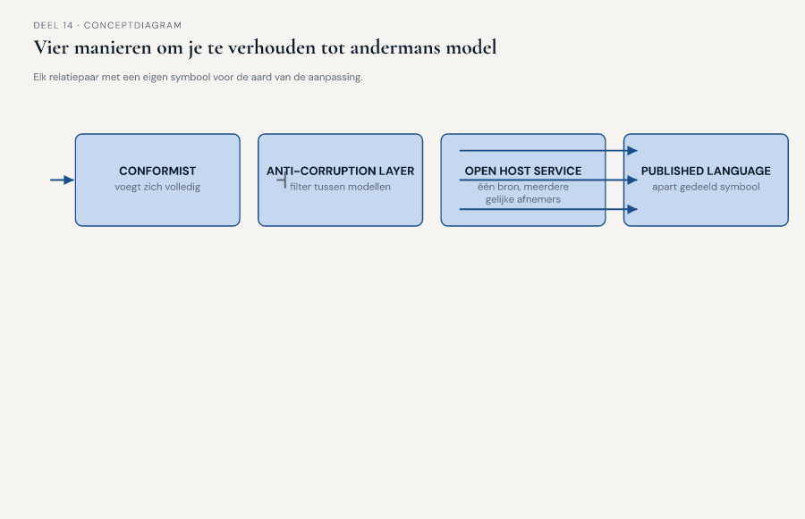
Figuur 14-1 — vier relatieparen naast elkaar, elk met een symbool voor de aard van de aanpassing — een pijl die zich volledig voegt naar het model van de ander voor conformist, een filter tussen twee modellen voor anti-corruption layer, één bron met meerdere gelijke afnemerspijlen voor open host service, een apart, gedeeld symbool tussen twee modellen voor published language

14.4 Twee patronenparen, tegenover elkaar
Conformist en anti-corruption layer beantwoorden dezelfde vraag — hoe verhoud je je tot een model dat je niet zelf bezit — met een tegengesteld antwoord. Open host service en published language beantwoorden een andere gedeelde vraag — hoe zorg je dat een aanbod of een feit niet afhankelijk wordt van wie er toevallig naar kijkt — eveneens elk op eigen wijze.
Conformist tegenover anti-corruption layer. Het onderscheid zit niet in de techniek maar in het risico dat een team bereid is te lopen. Conformist accepteert dat het eigen model meebeweegt met het model van de ander, in ruil voor lagere bouw- en onderhoudskosten. Anti-corruption layer accepteert de hogere kosten van een vertaallaag, in ruil voor een eigen model dat onaangetast blijft. Geen van beide is de "betere" keuze in het algemeen — de keuze hangt af van hoe waardevol het eigen model is, en hoe instabiel of vervuild het model van de ander is. Precies dat maakt Wegwijzer-KERN en Nabestaandenloket-KERN een leerzaam paar: twee relaties met dezelfde bovenliggende context (KERN), met tegengestelde uitkomsten, om verschillende, beargumenteerbare redenen.
Open host service tegenover published language. Een open host service zonder published language riskeert een stabiel aanbod in een taal die alsnog afhangt van de interne begrippen van de aanbiedende context — de afnemers vertalen dan stuk voor stuk zelf, wat de winst van het gezamenlijke aanbod deels tenietdoet. Een published language zonder open host service is mogelijk en soms voldoende — zoals bij Werkgeversportaal-Nabestaandenloket, waar één scherp gedefinieerd feit een gedeelde vorm nodig heeft, zonder dat er een breder, doorlopend aanbod achter hoeft te zitten. De twee patronen versterken elkaar waar ze samen voorkomen, maar vereisen elkaar niet.
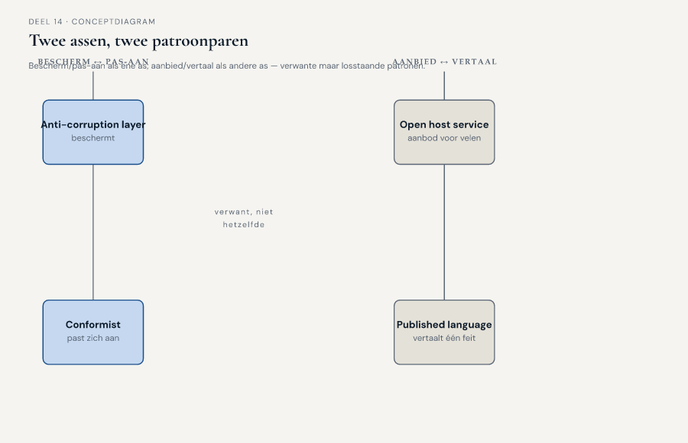
Figuur 14-2 — twee assen — bescherm/pas-aan als ene as met conformist en anti-corruption layer als uitersten, aanbied/vertaal als andere as met open host service en published language als verwante maar losstaande patronen

14.5 Wanneer een van deze vier averechts werkt
Conformist toepassen zonder het bewust af te wegen. Dit is niet zozeer een verkeerd patroon als wel een patroon dat bij toeval ontstaat. Priya's vraag legt precies dit bloot: Wegwijzer conformeert zich aan KERN, maar niemand heeft ooit vastgesteld of dat een keuze is. Het risico is niet conformist zelf, maar de blinde vlek die ontstaat wanneer KERN zijn model wijzigt en Wegwijzer, zonder eigen vertaling, die wijziging ongefilterd doorgeeft aan deelnemers die de nuance van KERN's interne taal niet kennen.
Anti-corruption layer bouwen waar conformist volstaat. Het spiegelbeeld: een team dat een vertaallaag optuigt voor een relatie waar het onderliggende model stabiel en betrouwbaar genoeg is, betaalt doorlopend onderhoud voor bescherming tegen een risico dat zich niet voordoet. Dit is de valkuil die Vera in deel 13 al signaleerde over shared kernel — hier keert hetzelfde patroon terug: bescherming heeft een prijs, en die prijs moet worden verdiend door een reëel risico, niet door voorzichtigheid als reflex.
Open host service bouwen voor één afnemer. Otto waarschuwt hiervoor tijdens de sessie: als het Mutatieplatform zijn aanbod aan Wegwijzer optuigt als open host service terwijl er, voorlopig, maar één afnemer is, ontstaat een generiek ontworpen laag zonder dat er nog een tweede afnemer is om de generieke vorm aan te toetsen. Het team besluit het aanbod wél als open host service te ontwerpen — omdat meerdere afnemers uitdrukkelijk de bedoeling zijn — maar de eerste versie klein en aanpasbaar te houden.
Published language verwarren met "gewoon een goed gedocumenteerde API". Een published language is geen documentatie van de interne taal van de zender, hoe compleet ook — het is een eigen, los daarvan gedefinieerde taal voor het feit zelf. Karsten brengt dit scherp in tijdens de sessie: "Als we gewoon opschrijven wat ons systeem intern 'uitdiensttreding' noemt, en dat de published language noemen, hebben we niets vertaald. We hebben alleen onze eigen taal een andere naam gegeven."

14.6 De werkvorm: het grensbeschermingsblad
Het instrument van dit deel is het grensbeschermingsblad: een sjabloon om, voor één relatie waarin een bounded context zich verhoudt tot een model dat het niet zelf bezit, vast te stellen of die context zich aanpast, zich beschermt, of een gedeelde vorm ontwerpt — en wat die keuze concreet vraagt.

De vier stappen
Stap 1 — Beschrijf het model waar de context zich toe moet verhouden. Van welke andere context komt het model, hoe stabiel is het, en wat is de geschiedenis van dat model — is het jong en zorgvuldig gehouden, of oud en gelaagd door jarenlang onderhoud? Dit is de vraag die het team bij Wegwijzer-KERN en Nabestaandenloket-KERN allebei stelt, met een verschillend antwoord over dezelfde bovenliggende context.
Stap 2 — Weeg de kosten van aanpassen tegen de kosten van beschermen. Wat kost het om het model van de ander gewoon over te nemen (lagere bouwkosten, risico bij wijziging aan de andere kant) tegenover wat het kost om een eigen vertaling te bouwen (hogere bouw- en onderhoudskosten, een model dat onaangetast blijft)? Deze stap dwingt een expliciete afweging in plaats van een gewoonte.
Stap 3 — Kies het patroon en beschrijf wat het van de context vraagt. Op basis van stap 1 en 2: conformist, anti-corruption layer, open host service of published language — en wat betekent die keuze concreet? Conformist vraagt bijvoorbeeld een expliciete afspraak over wie waarschuwt bij een wijziging aan de andere kant; een anti-corruption layer vraagt een eigen vertaalcomponent met eigen onderhoud; een open host service vraagt een ontwerp dat niet is toegesneden op de eerste afnemer alleen; een published language vraagt een gedocumenteerde vorm die losstaat van de interne taal van de zender.
Stap 4 — Benoem wat er gebeurt als deze bescherming er niet is. Niet als hypothetische dreiging, maar concreet: welk risico loopt de context vandaag al, zonder dat het gekozen patroon is toegepast? Dit is het spiegelbeeld van stap 4 uit het relatieblad van deel 13, maar dan gericht op bescherming in plaats van op afstemming.

Het veld dat het verschil maakt
Onder de vier stappen staat een vijfde, afsluitend veld:
**Dat het verschil maakt: als het model aan de andere kant morgen wijzigt zonder dat wij het weten, wat merkt onze context dan als eerste — en is dat een acceptabel risico, of het risico dat we met dit patroon juist wilden afdekken?**
Dit veld toetst of het gekozen patroon zijn eigen bestaansreden waarmaakt. Willemijn beantwoordt dit voor Nabestaandenloket-KERN tijdens de sessie zelf: "Als KERN morgen een veld hernoemt of een uitzondering toevoegt, merkt ons systeem daar met de anti-corruption layer niets van — de vertaling vangt het op, en wij passen de vertaling aan zodra we het zien. Zonder die laag hadden we dat verschil rechtstreeks in onze eigen rechtvaststelling gehad, zonder dat iemand het had opgemerkt voordat een deelnemer er last van kreeg."
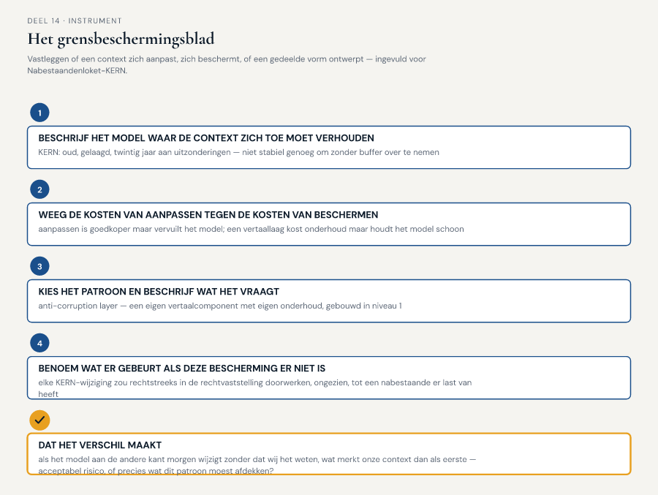
Figuur 14-3 — het invulblad van het grensbeschermingsblad — vier stappen plus het vijfde veld, ingevuld voor de relatie Nabestaandenloket-KERN als voorbeeld

14.7 Terug naar de casus
Het team vult vier grensbeschermingsbladen in, één voor elke relatie die aan het begin van de sessie ter tafel kwam.
Voor Wegwijzer-KERN blijkt stap 2 de doorslag te geven. Priya rekent voor dat een eigen vertaling voor Wegwijzer aanzienlijk werk zou vragen, terwijl KERN's model — voor precies de gegevens die Wegwijzer toont, opgebouwde aanspraken en prognoses — al jarenlang stabiel is gebleken. Het team kiest, na de weging, bewust voor conformist — met als concrete afspraak dat Wegwijzer een vaste, benoemde contactpersoon bij KERN krijgt die vooraf waarschuwt bij wijzigingen die de getoonde velden raken, zodat conformist een gedragen keuze wordt in plaats van een stilzwijgende gewoonte. Priya's slotopmerking: "Ik wilde geen ander patroon. Ik wilde weten dát het een keuze was."
Voor Nabestaandenloket-KERN bevestigt het grensbeschermingsblad wat het team al vermoedde: de bestaande anti-corruption layer uit niveau 1 blijft staan, en het team gebruikt deze relatie vooral om, aan de hand van Willemijns antwoord op het vijfde veld, scherp te krijgen wat het patroon feitelijk aflevert — een model dat onaangetast blijft, tegen de prijs van doorlopend vertaalonderhoud.
Voor Mutatieplatform-Wegwijzer kiest het team open host service, met de aantekening van Otto dat het eerste aanbod klein moet blijven: alleen de gegevens die Wegwijzer nu al toont, in een vorm die niet is toegesneden op Wegwijzer specifiek maar bedoeld is om ook een volgende afnemer te kunnen bedienen zonder herontwerp.
Voor Werkgeversportaal-Nabestaandenloket werkt het team, met Karstens waarschuwing uit §14.5 in het achterhoofd, een published language uit voor precies één feit: een uitdiensttreding die relevant is voor een lopende vaststelling. Geen bredere dienst, geen doorlopend aanbod — een scherp gedefinieerde, gedocumenteerde vorm voor dat ene feit, losstaand van hoe het Werkgeversportaal het intern noemt.
Met deze vier bladen naast de drie uit deel 13 liggen alle zeven relaties uit het casusdossier voor het eerst gezamenlijk op tafel. Foppe hangt de zeven bladen naast elkaar aan de muur en zegt niets — hij laat het team zelf de kaart lezen. Iris, die voor het slot van de sessie is aangeschoven, stelt de vraag die het programma nodig heeft: "Is dit compleet?" Daan antwoordt zoals Foppe hem geleerd heeft te antwoorden: "Nee. Dit zijn de zeven relaties waar we vandaag al iets over wisten. Wat we nog niet weten, is wat er gebeurt als je het hele landschap in één keer bekijkt, in plaats van relatie voor relatie."
Vooruit naar deel 15. Met alle zeven context-mappingpatronen vastgelegd, sluit dit deel het contextmap-tweeluik af. Deel 15 zet een andere stap: een big-picture EventStorming-sessie van twee dagdelen, met vertegenwoordigers van alle vijf systemen tegelijk aan de muur, die het complete mutatielandschap in gebeurtenissen vastlegt — en, zoals Daan al vermoedt, een aantal aannames onthult die tot dan toe alleen impliciet bestonden.

